
BRUKER-
VEILEDNING

9V BATTERI BETJENT TRÅDLØS FORBINDELSE MED FOTOCELLE

RØYKVARSLER

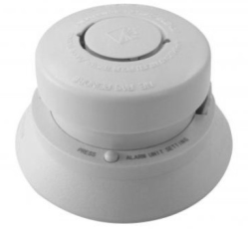
MODELL:MTS-166RF (868MHz)
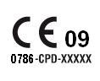
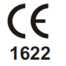
Design in comply to
EN14604:2009,R&TTE

Hovedfunksjoner:
- Optisk deteksjon for langsomme ulmebranner
- Trådløs forbindelse
- Dip-velger til koding
- Dempingsfunksjon
- Strøm & alarmtestknapp
- Varsel om lavt batterinivå
- Høyt alarmsignal å på 85 db
- Levert med veggplugger & skruer

Denne instruksjonshåndboken inneholder viktig informasjon om riktig installering og drift av røykvarsleren din. Les hele denne veiledningen før du begynner å installere. Ta vare på den for fremtidig referanse.

SPESIFIKASJON
Strømkilde: 9VDC Alkalisk batteri (DURACELL MN1604,
ENERGIZER 522, GOLD PEAK GP1604A
anbefalt)
Eller 9V LITIUMBATTERI (ULTRALIFE
U9VL-J, GOLD PEAK CR-V9, EVE CR9V/P)
Overførings- & mottaksfrekvens: 868MHz
Digital moduleringsmetode: GFSK
Overførings- & mottaksavstand: Minst 100M
Overføringsdatafrekvens: 50 Kbps
Maks. trådløs forbindelse: 20 enheter
Jevn strøm: < 20uA
Alarmstrøm: < 50 mA
Kodevalg: 16 kombinasjoner
Røykvarslermodeller
for tilkobling: MTS-166SRF / MTS-163SRF
Driftstemperatur: 0°C ~ 40°C
Omgivende fuktighet: Innenfor 10% - 90% RF
Batteriets levetid: Minst ett år
Godkjenninger: Design i samsvar med DIN EN14604:2009, R&TTE-godkjent.

PLASSERING AV RØYKVARSLEREN
Denne røykvarsleren er en optisk røykvarsler med innebygd trådløs forbindelse. Den kan sende og motta signal fra andre røykvarslere.
Hvis din bolig er på én etasje, bør du minst montere en røykvarsler i gangen mellom rommene i boligen (inkl. kjøkken) og soveområder. Plasseres så nærme boområdene som mulig. Pass på at alarmen er hørbar når noen er i soverommene. Se figur 1 for eksempler.

Hvis boligen har flere etasjer, bør en minst ha én røykvarsler nederst i trappen og ytterligere røykvarslere i gangen i hver av etasjene. Dette omfatter kjelleren, men ikke krypkjeller og -loft eller ikke-innredede loft. Se figur 2 for eksempler.
MERK: For maksimal beskyttelse bør det monteres en røykvarsler i hvert rom (unntatt kjøkken, bad og garasje).
IKKE MONTER RØYKVARSLEREN I KJØKKEN eller BADEROM, da damp og stekeos kan utløse røykvarsleren.
IKKE MONTER RØYKVARSLEREN I EN GARASJE, da eksos trolig vil utløse den.

POSISJONEN TIL RØYKVARSLEREN
Takmontering
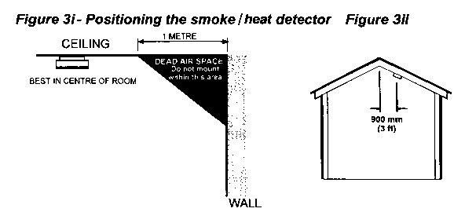
Fordi varm røyk stiger og sprer seg, bør en montere røykvarsleren i en sentral posisjon i taket. Unngå områder der det ikke er luftsirkulasjon, f.eks. i hjørnet av rommet, og unngå gjenstander som kan forhindre fri luftlyt. Plasser enheten minst 500 mm unna lamper eller dekorasjonsgjenstander som kan hindre at røyk/varme kommer inn i røykvarsleren. Hold en avstand på minst 500 mm fra veggene. Se figur 3i.
FIGUR 3i Plassering av røyk/varme-detektoren

I et hellende tak
I områder med hellende eller spisse tak monteres røykvarsleren 1000 mm fra høyeste punkt målt horisontalt fordi "dødluft" på høyeste punkt kan forhindre at røyk når enheten. Se figur 3ii.
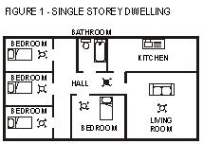
SOVEROM
FIGUR 1 - BOLIG MED ÉN ETASJE

BADEROM
SOVEROM
KJØKKEN

SOVEROM
GANG

SOVEROM
SOVEROM
STUE

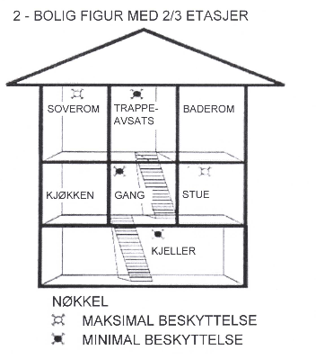
Følgende områder bør unngås:
- Situasjoner der temperaturen kan falle under 0ºC eller stige over 40ºC
- Fuktige områder, som baderom, kjøkken, bad der den relative fuktigheten kan overskride 90 %.
- I nærheten av dekorasjonsgjenstander, dører, lamper, vinduskarmer, lufteventiler osv., som kan forhindre at røyk og varme når røykvarsleren.
- Områder med mye røyk og damp, som garasjer. Eksos kan forårsake falsk alarm.
- Like ved eller rett over varme komponenter som radiatorer eller veggventiler som kan påvirke retningen av luftstrømmen.
- I støvete eller skitne miljøer, som verksteder.
- Plasser enheten minst 1,5 m unna fluorescerende lys, da elektrisk "støy" og/eller flimring kan påvirke enheten.
- Ikke plasser røykvarsleren i områder med mye insekter. Insekter og nedsmussing i deteksjonskammeret kan øke responstiden.
Figur 3ii
TAK
DØDLUFTROM
BEST MIDT I ROMMET
IKKE MONTER
I DETTE
OMRÅDET

VEGG

INSTALLERE RØYKVARSLEREN
Denne røykvarsleren er batteridrevet og krever ikke kabling.
- Etter å ha funnet monteringsstedet, må du passe på at det ikke er elektriske ledninger eller rør i området ved monteringsflatene.
- Ta monteringsbraketten og marker de to festehullposisjonene.
- Bor hull på de markerte posisjonene.
- Sett veggpluggene i de borede hullene.
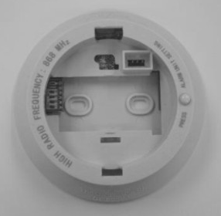
Knappen på sokkelen benyttes kun for å koble opp røykvarsleren til et betjeningspanel ( DC-108, ekstrautstyr )

4-POSISJONERS
DIP-VELGER

- Skru festeplaten til monteringsflaten. Sett de vedlagte skruene i de to hullene og fest platen godt. IKKE STRAM FOR MYE.
- Hver enhet har en fireposisjoners dip-velger (se bildet over) for koding av sende- og mottakskanal for å forhindre interferens med annet RF-utstyr. Det finnes 16 kombinasjoner.
VIKTIG!
Innstillingen av dip-velgeren må være den samme på alle sammenkoblede enheter.
- Sett batteriet i batterrommet i røykvarslerenheten. Dette kommer du til ved å skille enhetene fra hverandre. Trykk inn på klemmene på begge sidene av enheten samtidig.
MERK - For din sikkerhet kan ikke røykvarsleren monteres uten batteri.
- Fest øvre røykvarsleren godt til radiobasen.
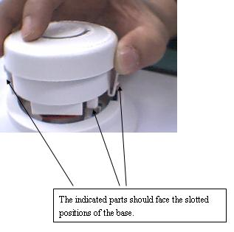
De angitte delene skal stå mot sporposisjonene på bunnen.
- Etter montering, test røykvarslerne med testknappen og påse at alle varslerne i systemet går i alarm.
VIKTIG!
Vennligst sett inn vedlagte batteri på 9V for drift .

Knappen på sokkelen benyttes kun for å koble opp røykvarsleren til et betjeningspanel ( DC-108, ekstrautstyr )

BETJENE RØYKVARSLEREN
Når røykvarsleren er montert, skal den lille indikatorlampen (LED) ved siden av testknappen begynne å blinke i omtrent ett minutt ved normal drift.
Hvis det oppdages røyk, vil enheten avgi en høy, pulserende alarm til luften er røykfri.
Ved normaldrift er radioenheten i dvalemodus. Den
aktiverer mottaks funksjonen for kort tid om hvert 16 sekund. For å kunne aktivere den og stille den i overføringsmodus, kan du trykke på testknappen oppå røykvarsleren. Den overfører kontinuerlig så lengeknappener trykket inn.

Hvis du skal teste to enheters sende- og mottaksytelse/-parametere , er det viktig å stille dem inn med samme kode. Dip-velgeren for innstilling av kode finner du på bunnen av enheten. Når en er i mottaksmodus, kan den motta et utløsersignal fra overføringsenheten innen 16 sekund. Så snart den mottaksenheten får signalet, aktiverer den alarmen med et høyt lydsignal til sendesignalet fjernes.

TESTE RØYKVARSLEREN
Vi anbefaler at du tester røykvarsleren én gang i uken for å sikre at den virker som den skal.
Hold testknappen inne i omtrent 3 sekunder. Du hører en høy, pulserende alarm som viser riktig funksjon. Under alarmtilstanden blinker indikatorlampen raskt.

Kontroller alle røykvarslere etter installasjon og etter at du har vært borte fra boligen, for eksempel i forbindelse med ferie.

VANLIGE ÅRSAKER TIL FALSK ALARM OG HVORDAN DU KAN UNNGÅ DETTE
Røykvarsleren kan utløses av damp, kondens, vanlig røyk eller os. Små insekter som kommer seg inn i røykvarslerkammeret kan forårsake avbrutte alarmer. Hold avstand til antenningskilder for å unngå unødvendig alarm (se "Områder som bør unngås" under "Posisjonen til røykvarsleren").

Dempingsfunksjon
Denne røykvarsleren har en innebygd dempingsfunksjon i testknappen. Hvis matlaging eller andre ikke-farlige kilder forårsaker uønsket alarm, kan den dempes midlertidig ved å trykke på testknappen og holde den i omtrent 3 sekunder. Alarmen går inn i en hvileperiode på 10 minutter. Den røde lampen blinker hvert 10. sekund for å angi at følsomheten er redusert. I slutten av dempingsperioden tilbakestilles alarmen til normal sensitivitet.
MERK - Hvis røyktettheten øker i løpet av denne perioden (dvs. på grunn av en brann) går enheten i alarmmodus.

VARSEL OM LAVT BATTERINIVÅ
Hvis røykvarsleren avgir et kort "pip" én gang i minuttet, er batteriet nådd slutten av levetiden og bør byttes umiddelbart. Dette lavspenningsvarselet gis i minst 30 dager.
I dette tilfellet avgir andre tilknyttede enheter i systemet, som ikke har lavt batterinivå, lydsignal i noen få sekunder én gang i timen så lenge røykvarsleren med flatt batteri piper.

Hvis den røde indikatorlampen (LED) ikke blinker hvert minutt, byttes batteriet.

BYTTE AV BATTERI
- Denne røykvarsleren trenger 1 stk. 9 V batteri (alkalisk eller litium). Vanligvis er den gjennomsnittlige levetiden 12 måneder for alkalisk type, lengre for litiumtyper.
- Bytt batteriene umiddelbart når røykvarsleren begynner å pipe (varsel om lavt batterinivå)
- Fjern batteriet ved å forsiktig trekke det bort fra tilkoblingsenheten.
- Sett inn et 9V-batteri i batterirommet. LEGG MERKE TIL POLARITETEN PÅ FORBINDELSENE. Pass på at batteriet er koblet godt til.
- Koble -øvre røykvarslerenhet til festeplaten .
- Test at røykvarsleren fungerer som den skal ved hjelp av testfunksjonen, når batteriet byttes.

FORSIKTIG: Fare for eksplosjon hvis batteriet plasseres feil. Bytt kun med samme eller tilsvarende type. Bruk av andre batterier enn det som anbefales på baksiden av røykvarsleren kan forringe driften.

"STOPPER" SIKRER RIKTIG BATTERIINSTALLASJON
Enheten fungerer ikke uten batteri. Når batteriet fjernes fra alarmen, blokkerer "STOPPEREN" på sikkerhetsplaten nøkkelhullet, slik at ikke alarmen monteres på sendebasen.

HANDLING I TILFELLE FALSK ALARM
- Hvis det er en falsk alarm, trykker du på test-/dempeknappen på dekslet for å dempe enheten i 10 minutter.
- Sjekk huset nøye for å se om det kan foreligge en liten ulmebrann et eller annet sted.
- Sjekk om det finnes kilder til røyk eller damp. Få andre personer til å flytte seg til et trygt sted før du undersøker.
- Er det hyppige falske alarmer, kan det være nødvendig å flytte på enheten. Hvis det av en eller annen grunn fortsatt avgis falske alarmer, kan apparatene slås av ved å fjerne batteriene. Hvis rengjøring av røykvarsleren ikke korrigerer problemet, kan den returneres til stedet du kjøpte den fra.

I TILFELLE BRANN
- Forlat bygningen så raskt som mulig. Sjekk dørene i rommet for varme eller røyk. Ikke åpne en varm dør. Bruk en alternativ rømningsvei. Kryp langs gulvet. Pust om mulig gjennom en våt klut eller hold pusten. Ikke stopp for å ta med deg noe.
- Samles på et forhåndsavtalt sted utenfor boligen og sjekk at alle er til stede.
- Ring brannvesenet umiddelbart etter at du har kommet ut. Brannvesenet bør tilkalles uansett størrelsen av brannen og uansett om det finnes et anlegg for overføring av alarmer til et eksternt, bemannet alarmmottak.
- Ikke gå inn i en brennende bygning igjen, og vent til brannvesenet kommer.

VEDLIKEHOLDE RØYKVARSLEREN
Rengjør røykvarsleren regelmessig for å forhindre ansamlinger av støv. Dette kan gjøres med en støvsuger med børste. Rengjør forsiktig rundt frontgrillen og sidene. Bruk aldri vann, rengjøringsmidler eller løsemidler, da de kan skade røykvarsleren.

Når batterinivået er lavt, byttes batteriet.

Hvis alarmen ikke aktiveres riktig, må du sende røykvarsleren tilbake til produsenten på adressen bakpå varsleren.

MERK: UTSTYRET MÅ IKKE EKSPONERES FOR DRYPP ELLER SPRUT.

VIKTIGE SIKKERHETSREGLER
Installering av røykvarsleren er bare ett trinn i sikkerhetsplanen. Andre viktige trinn bør treffes for å forbedre sikkerheten ytterligere:
- Monter røykvarsleren riktig, ved å følge veiledningen
- Test røykvarsleren ukentlig
- Bytt batteriet umiddelbart når det blir flatt
- Ikke røyk på senga
- Oppbevar fyrstikker & lightere utilgjengelig for barn
- Oppbevar brennbare materialer på riktig måte, og ikke bruk dem i nærheten av åpne flammer eller gnister
- Vedlikehold nødstustyr, som brannslukkere, brannstiger osv. og pass på at alle som oppholder seg i boligen vet hvordan de skal bruke dem riktig.
- Planlegg en rømningsvei eller flere fra bygningen på forhånd, og pass på at alle i boligen kjenner til dem. Minn hverandre om dette regelmessig.
- Pass på at rømningsveiene er fri for hindringer.

ADVARSEL!
HVIS DET ER SPØRSMÅL OM ÅRSAKEN TIL EN ALARM, MÅ DET ANTAS AT DEN SKYLDES EN FAKTISK BRANN OG AT BOLIGEN BØR EVAKUERES UMIDDELBART.

DETTE PRODUKTET ER EN FORSEGLET ENHET OG KAN IKKE REPARERES - HVIS ENHETEN BLIR FIKLET MED, OPPHEVES GARANTIEN. HVIS DET ER FEIL VED ENHETEN, MÅ DU RETURNERE DEN TIL OPPRINNELIG LEVERANDØR SAMMEN MED KJØPSBEVIS.

GARANTI FOR DIN RØYKVARSLER
Disse røykvarslerne garanteres å være fri fra defekter i materiale og arbeid ved normal bruk og drift i en periode på fem år (unntatt batteriet) fra kjøpsdato. Bedriften er ikke forpliktet til å reparere eller erstatte deler som påvises å ha behov for reparasjon på grunn av misbruk, skade eller endringer som oppstår etter kjøpsdato. Send røykvarsleren sammen med kjøpsbevis og returporto til den lokale distributøren. Bedriftens ansvar etter salg av denne røykvarsleren skal ikke under noen omstendigheter overskride kostnaden ved bytte av røykvarsleren, og under ingen omstendigheter skal bedriften være ansvarlige for følgetap eller -sakder som oppstår på grunn av feil ved røykvarsleren.

NEXA TRADING AB. SKAL IKKE HA NOE ANSVAR FOR PERSONSKADE ELLER SKADE PÅ EIENDELER, ELLER SPESIELLE UHELL, TILKNYTTEDE SKADER ELLER FØLGESKADER AV NOE SLAG SOM OPPSTÅR ETTER EN BRANN. KUNDENS ENESTE KRAV ETTER BRUDD PÅ DEN BEGRENSEDE GARANTIEN ANGITT HER ER REPARASJON ELLER ELLER BYTTE AV DET DEFEKTE PRODUKTET ETTER NEXA TRADING’S FORGODTBEFINNENDE. UNDER INGEN OMSTENDIGHETER SKAL NEXA TRADING AB’S ANSVAR I HENHOLD TIL ANDRE RETTSMIDLER FORSKREVET VED LOV OVERSKRIDE KJØPSPRISEN. DIN RØYKVARSLER ER IKKE EN ERSTATNING FOR FORSIKRING AV EIENDOM, ANSVAR, LIV ELLER NOEN ANNEN TYPE. EGNET DEKNING ER DITT ANSVAR. KONTAKT DIN FORSIKRINGSAGENT.

Dette påvirker ikke dine lovfestede rettigheter.
Denne røykvarsleren er kun egnet til bruk i private enkeltboliger og er ikke beregnet på å brukes i flere boliger samtidig eller i kommersielle eller industrielle lokaler.


Elektriske avfallsprodukter bør ikke avhendes sammen med vanlig husholdningsavfall. Vennligst resirkuler der det finnes muligheter til dette. Rådfør deg med lokale myndigheter for veiledning om resirkulering. Nye bestemmelser vil oppmuntre til resirkulering av avfall fra elektrisk og elektronisk utstyr (det europeiske WEEE-direktivet som gjaldt fra august 2005).

Dette røykvarsler er ikke
kompatibel med røykvarslere
som har en annen frekvens.
For eksempel, 433,92 MHz

Produsent:
Garvan Enterprises Ltd.
Rm 16-17, 21/F., Wing Hing Ind. Bldg.,
83-93, Chai Wan Kok Street,
Tsuen Wan, N.T., Hong Kong

Distributør:
Nexa Trading AB,
Sweden
www.nexa.se

